rumpelstiltskin – parte 2 de 2
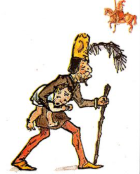
TROCA DE BEBÊS
Acreditava-se antigamente que as fadas e outras criaturas fantásticas, como Rumpelstiltskin, raptavam bebês humanos, substituindo-os, às vezes, por suas próprias crianças. Esses bebês substitutos eram sempre tristes, e, se alguém conseguia lhes arrancar uma única risada, as fadas desfaziam a troca.

Um ano se passou. A rainha deu à luz um lindo menino, e então o estranho homenzinho reapareceu. “Vim cobrar o que você me prometeu”, ele anunciou.
“Meu caro senhor, eu fiz aquela promessa quando era uma desvalida, sem eira nem beira”, respondeu a jovem mãe, tentando esconder seu pavor. “Agora que sou rainha posso lhe dar riquezas que você nunca imaginou.”
“Uma alma vale mais que todas as riquezas”, ele replicou e, de dedo em riste, ordenou: “Entregue-me essa criança!”.
Foi o quanto bastou para a Rainha se lançar a seus pés, chorando e implorando piedade. “Pois bem”, disse enfim o homenzinho. “Se dentro de três dias você descobrir como me chamo, poderá ficar com seu filho.”
A pobre mulher passou a noite em claro, relembrando todos os nomes que conhecia. E na manhã seguinte, quando o homenzinho se apresentou, ela perguntou: “Você se chama Gaspar?”.
“Não, senhora”, respondeu ele.
“Melchior?”
“Não, senhora.”
“Baltasar?”
“Não, senhora.”
A coitada gaguejou ainda uma série de nomes e a cada um ouviu a mesma resposta: “Não, senhora”. Assim que se viu sozinha, mandou sua aia percorrer a cidade à cata de nomes exóticos. Na manhã seguinte os desfiou para o homenzinho, que a cada um repetiu: “Não, senhora.”
Novamente a aia saiu à procura de nomes esquisitos, porém não conseguiu encontrar mais nenhum. Em compensação, voltou ao palácio com uma grande novidade. “Eu estava atravessando a floresta”, contou para sua ama, “e do alto de um morro avistei uma cabana. Diante da cabana havia uma fogueira e um anão que dançava, catarolando:
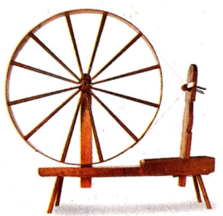
Amanhã é o grande dia!
A RODA DE FIAR
As fiandeiras, assim como as mulheres que se ocupavam de costura e bordado, contavam histórias enquanto trabalhavam. É por isso que muitos contos de fadas falam em roda de fiar, fuso, agulha e linha.
Hei de ter muita alegria
E a rainha há de chorar
Sem meu nome adivinhar!
Rumpelstiltskin eu me chamo
E da vida não reclamo!”
Quando o homenzinho se apresentou na manhã do terceiro dia, a filha do moleiro se fingiu de ignorante: “Você se chama ...Tomás?”.
“Não, senhora.”, ele respondeu, confiante em sua vitória.
A rainha mencionou mais alguns nomes, recebeu a resposta de sempre e por fim perguntou: “Será que você se chama ... Rumpelstiltskin?”.
“Ah, o malvado lhe contou!”, o homenzinho gritou, batendo o pé direito no chão com tanta força que a perna lhe saltou fora. Furioso, agarrou o pé esquerdo com as duas mãos e começou a pular tão freneticamente que se partiu ao meio.

PROPOSTA: Copie ou conte um trecho da história referente à imagem.

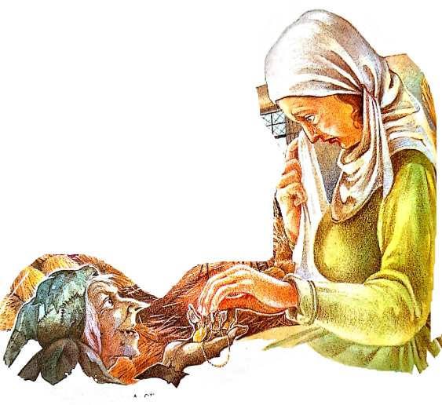
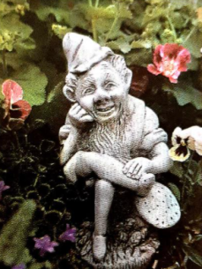
TRWTYN-TRATYN
O homenzinho desta história é conhecido praticamente no mundo inteiro, mas em muitos países recebe nomes diferentes. Por exemplo, chama-se Purzinigele na Áustria, Pancsimanczi na Hungria, Ricdin-Ricdon na França, Tom Tit Tot na Inglaterra, Trwtyn-Tratyn no País de Gales...

